"Мой робот" на ВДНХ
11.09.2015

08.09.2015 г. сборная команда кружка «Мой Робот» ГБУ «ЦДиС «Вертиуаль» приняла участие в выездном мероприятии – показательном мастер-классе на выставке «Робостанция» ВДНХ. 6 детей и 4 взрослых были разделены на 4 команды, каждая из которых в течение 30 минут должна была сделать своего индивидуального робота. На следующем этапе между командами были проведены соревнования «Бой Роботов» по скорости, мощности и выносливости. Победители были награждены памятными призами.
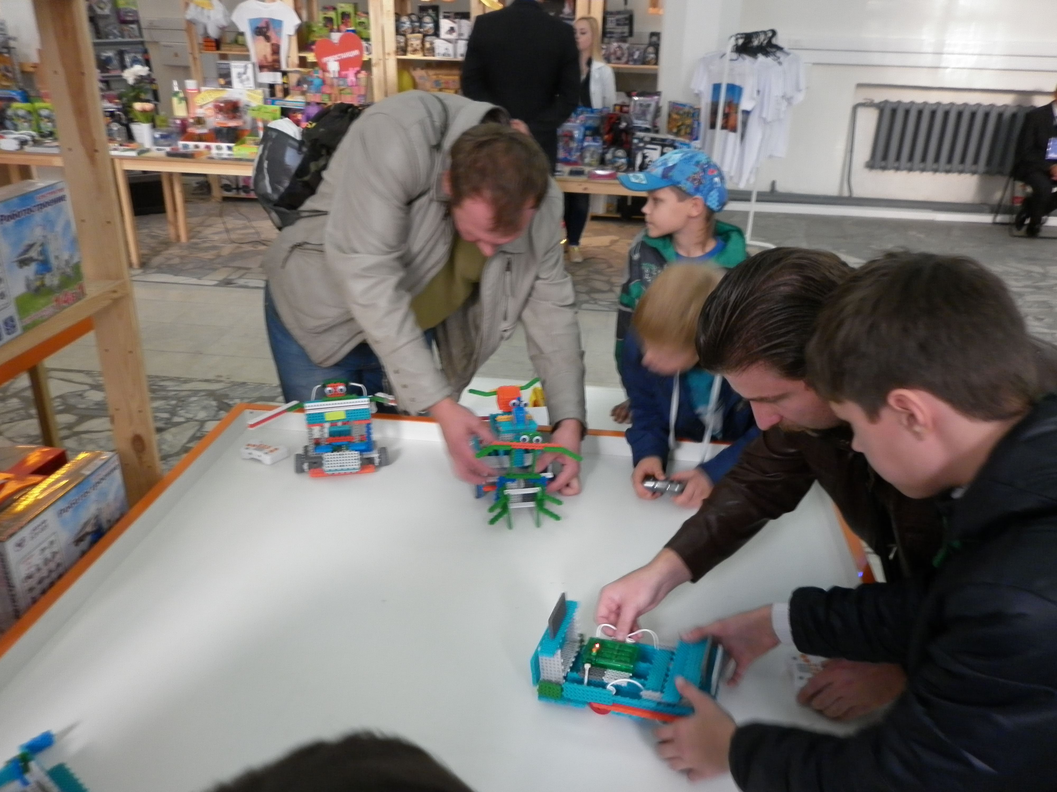
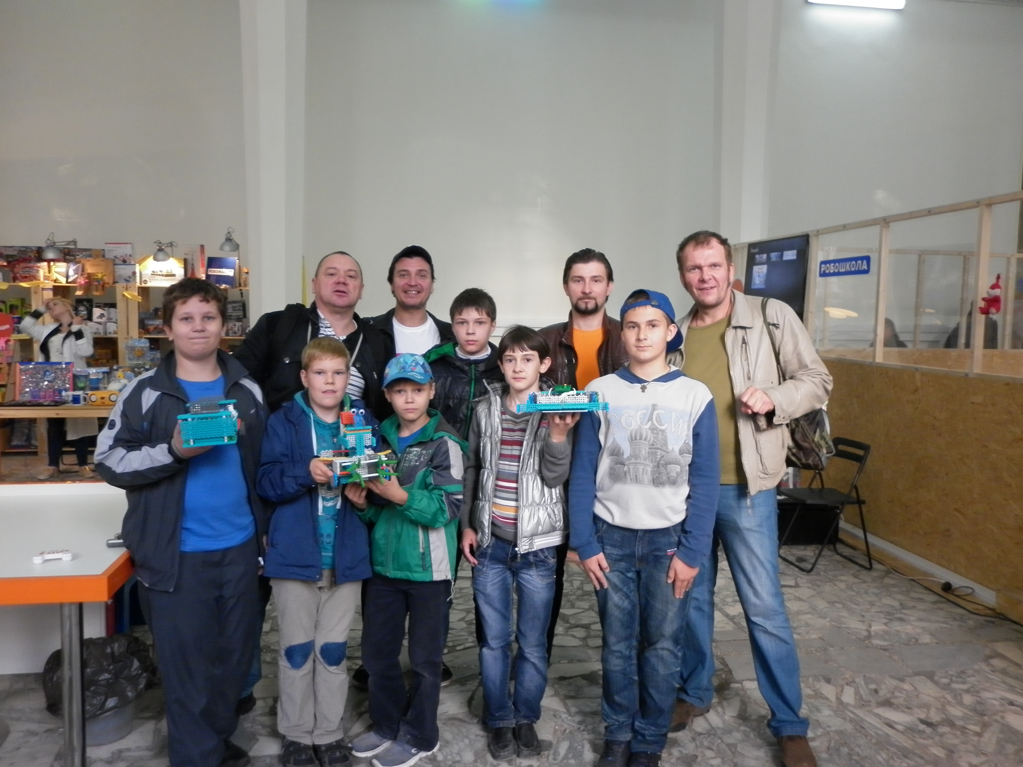

Адрес страницы: http://moskvoreche-saburovo.mos.ru/organization-of-recreational-social-and-educational-sports-and-recreational-and-sports-work-with-the/detail/2149574.html
Управа района Москворечье-Сабурово города Москвы

